- 配置连接自动化数据库
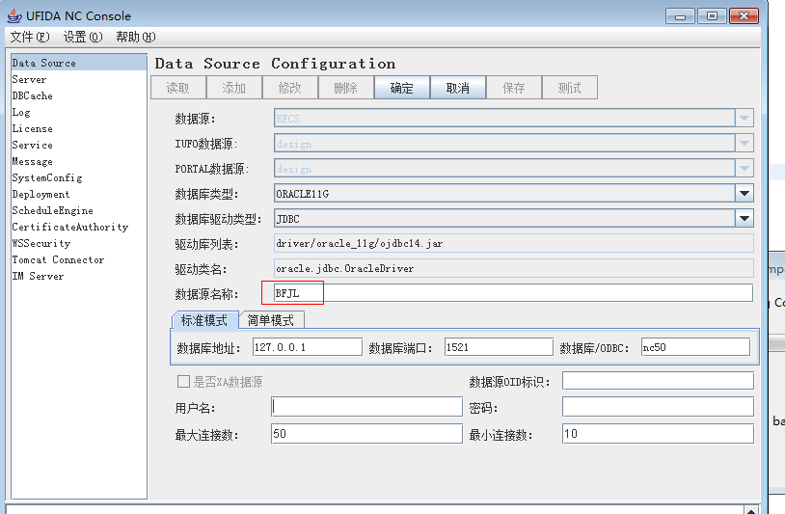
数据源名称：BFJL
其他输入用户、密码，ip可以测试通过就可以

- 库存采购入库接口
步骤一：
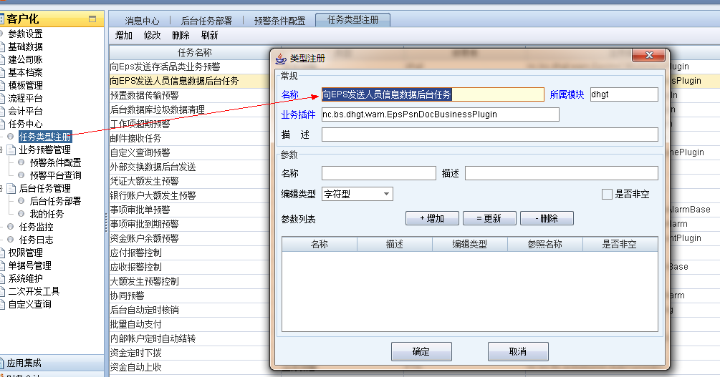
名称：读取物流自动化系统的收货过磅单数据后台预警
所属模块：jyglgt
业务插件：nc.bs.jyglgt.postordao.PoStorBusinessPlugin
步骤二：
预警条件配置类似下面(下面是任务截图，现在预警条件配置节点)
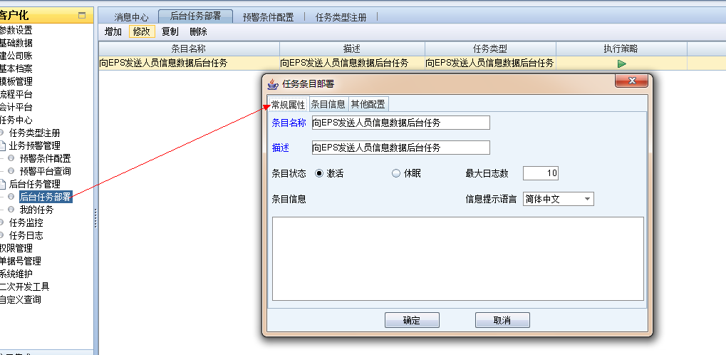
步骤三：选择注册过的预警
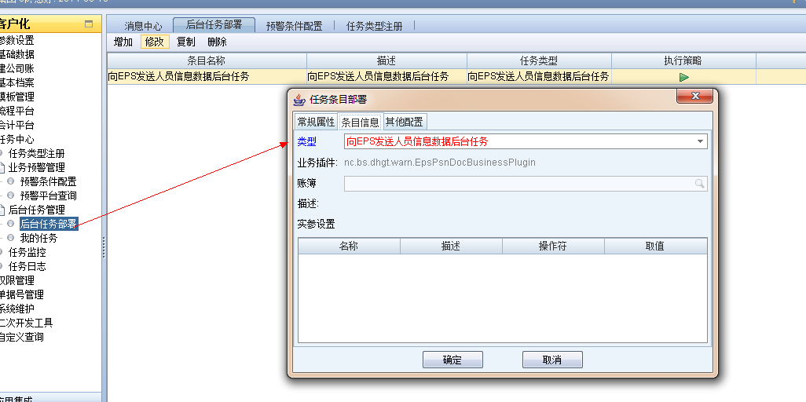
步骤四：选择预警方式
